**扬师德正师风，成就善真教育——薛家中心小学“新时代教师职业规范”专题学习报道**

作者：顾朝霞   文章来源：原创   点击数：30   发布时间：2018-11-28

**扬师德正师风，成就善真教育——薛家中心小学“新时代教师职业规范”专题学习报道**

　　2018年11月26日周一下午，薛家中心小学全体教师在奥园校区报告厅召开了“新时代教师职业规范”专题学习会议，会议由盛校长主持。

　　会议首先组织全体教师学习了教育部印发的《新时代中小学教师职业行为十项准则》。盛校长在宣读教师职业行为准则过程中，还结合学校日常管理与调研，举了许多真实的事例对条款要求中会出现教师的不良行为进行了提醒，旨在提升教师们新时代的职业意识，规范职业行为，明确师德底线，引导大家努力做新时代“四有”好教师。

　　接着，盛校长组织全体教师学习了教育部印发的《中小学教师违反职业道德行为处理办法（2018年修订）》。教师们对违反师德行为与失职失责情形有了全面的了解，对教师违反行为的认定、查处、受理、处理、责任追究等有了了解。相信，教师们会自觉规范自己的教师职业行为，践行师德师风建设。

　　最后，全校教师进行了师德师风自查，并郑重地签署了教师拒绝有偿补课的公开承诺书。

　  通过学习，相信大家一定能以“新时代教师职业规范”的新要求来规范自我的教育教学行为，成就薛小的善真教育。

摄影：王丽　撰稿：殷峰岩　审核：吴春燕

[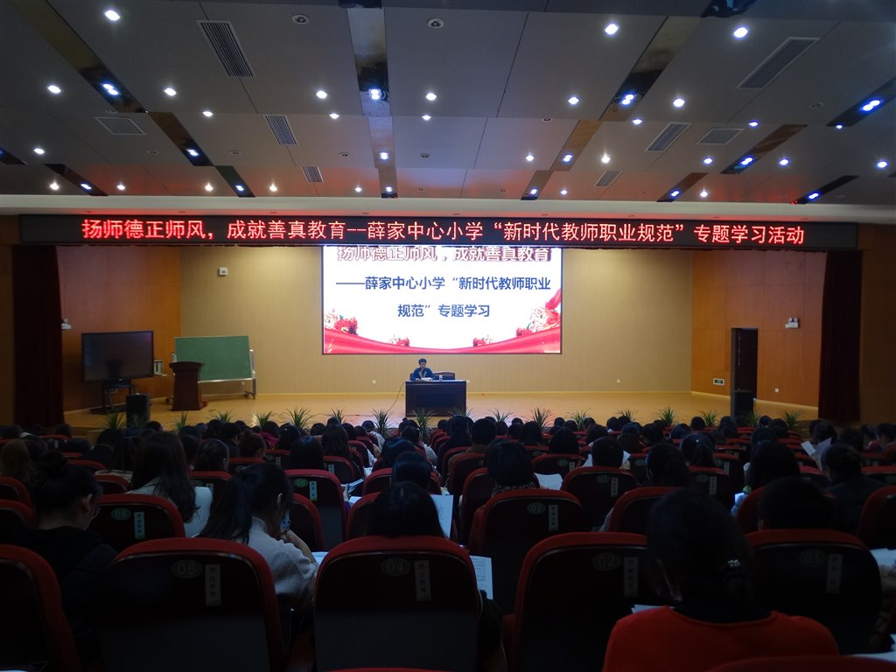](http://oss.bestcloud.cn/upload/20181128/90eb8cc1ab0640268d236907c8313d58.jpg)

[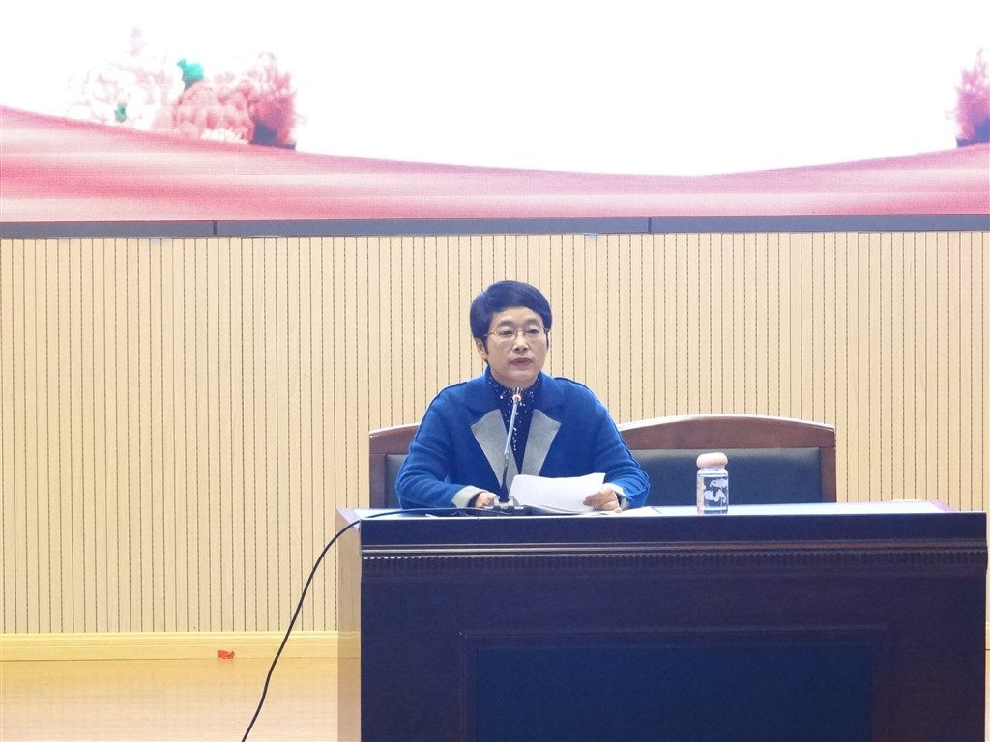](http://oss.bestcloud.cn/upload/20181128/d4357bf15ce748bca81de6f586932f06.jpg)

[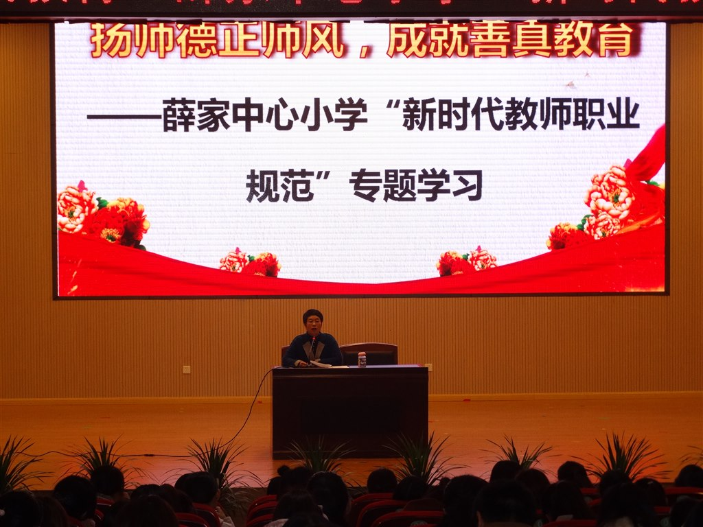](http://oss.bestcloud.cn/upload/20181128/4e4d09638cae4c668d14a081fc87f8ed.jpg)

[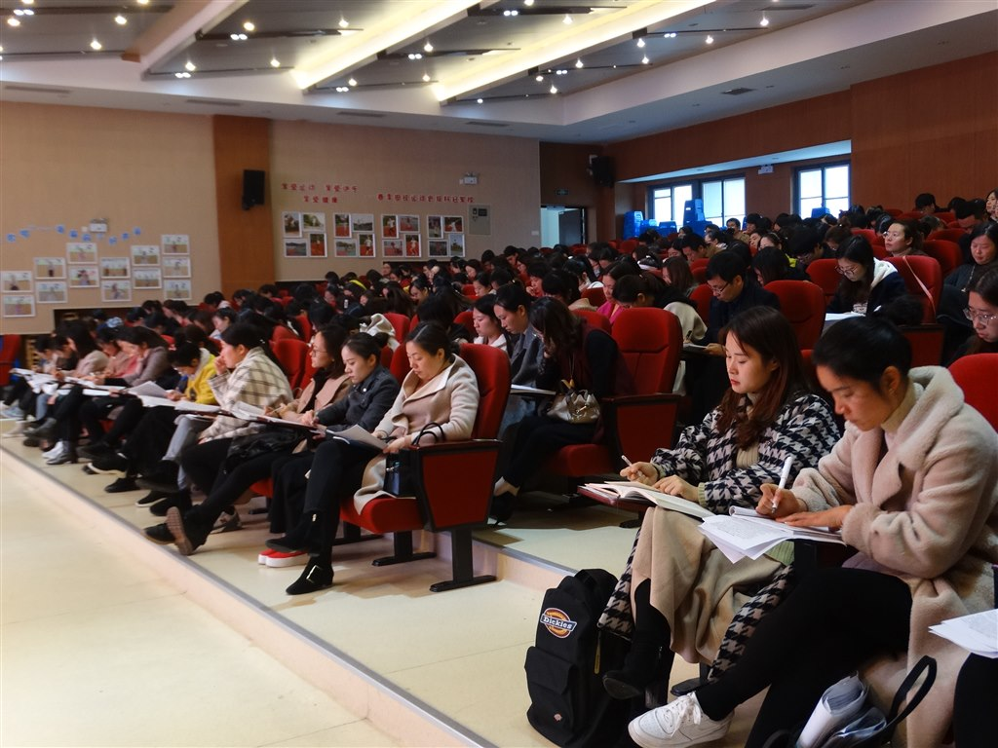](http://oss.bestcloud.cn/upload/20181128/6f8c6b8ad41f4cd7993cc50b650d85f2.jpg)